Федеральное государственное автономное образовательное учреждение высшего образования «Национальный исследовательский университет ИТМО»

Факультет программной инженерии и компьютерных технологий

Лабораторная работа 3

**«Численное интегрирование»**

по дисциплине **«**Вычислительная математика»

Вариант 13

Выполнила:

Павличенко Софья Алексеевна, Р3215

Проверила:   
Малышева Татьяна Алексеевна

Санкт-Петербург 2025г.

Оглавление

Цель 2

Часть 1: Вычислительная реализация задачи 3

Часть 2: Программная реализация задачи. 6

Листинг программы 6

Результат работы программы 9

Выводы 10

# Цель

Изучить численные методы решения нелинейных уравнений и их систем, найти корни заданного нелинейного уравнения/системы нелинейных уравнений, выполнить программную реализацию методов.

# Часть 1: Вычислительная реализация задачи

1. **Точно**

$$I=\int_{1}^{3}{(-2x^{3}-5x^{2}+7x-13})dx$$

$$F\left(x\right)=-\frac{1}{2}x^{4}-\frac{5}{3}x^{3}+\frac{7}{2}x^{2}-13x+C$$

$$I=F\left(3\right)-F\left(1\right)=-\frac{3^{4}}{2}-\frac{5*3^{3}}{3}+\frac{7*3^{2}}{2}-13*3+C-\left(-\frac{1}{2}-\frac{5}{3}+\frac{7}{2}-13+C\right)=-\frac{244}{3}=-81.\left(3\right)$$

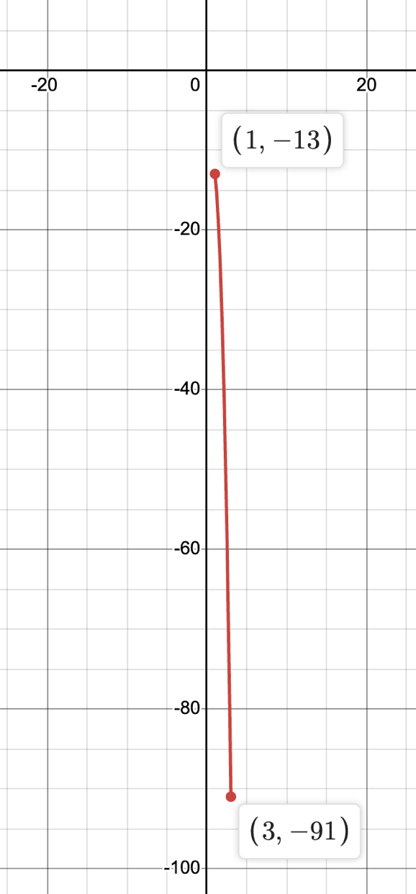

1. **По формуле Ньютона-Котеса** при $n=6$

$$h=\frac{b-a}{6}=\frac{3-1}{6}=\frac{1}{3}$$

$\int_{a}^{b}{f\left(x\right)dx}≈\sum_{i=0}^{6}{f\left(x_{i}\right)c_{6}^{i}}=c_{6}^{0}f\left(a\right)+c_{6}^{1}f\left(a+h\right)+c_{6}^{2}f\left(a+2h\right)+c_{6}^{3}f\left(a+3h\right)+c_{6}^{4}f\left(a+4h\right)$ $+c_{6}^{5}f\left(a+5h\right)+c_{6}^{6}f\left(b\right)$

$$I_{cotes}=\left(b-a\right)\left(\frac{41}{840}\left(f\left(a\right)+f\left(b\right)\right)+\frac{216}{840}\left(f\left(a+h\right)+f\left(a+5h\right)\right)+\frac{27}{840}\left(f\left(a+2h\right)+f\left(a+4h\right)\right)+\frac{272}{840}f\left(a+3h\right)\right)$$

$$I_{cotes}=2\left(\frac{41}{840}\left(-13-91\right)+\frac{216}{840}\left(-\frac{467}{27}-\frac{1831}{27}\right)+\frac{27}{840}\left(-\frac{661}{27}-\frac{1331}{27}\right)+\frac{272*(-35)}{840}\right)=-\frac{244}{3}=-81.\left(3\right)$$

$h=\frac{b-a}{10}=\frac{3-1}{10}=\frac{1}{5}$

**По формуле средних прямоугольников** при $n=10$

$$I_{сред}=h\sum_{i=1}^{n}{f\left(x_{i-\frac{1}{2}}\right)}=h\left(f\left(a+\frac{h}{2}\right)+f\left(a+\frac{3h}{2}\right)+f\left(a+\frac{5h}{2}\right)+f\left(a+\frac{7h}{2}\right)+f\left(a+\frac{9h}{2}\right)+f\left(a+\frac{11h}{2}\right)+f\left(a+\frac{13h}{2}\right)+f\left(a+\frac{15h}{2}\right)+f\left(a+\frac{17h}{2}\right)+f\left(a+\frac{19h}{2}\right)\right)$$

$$I_{сред}=\frac{1}{5}\left(-\frac{3503}{250}-\frac{2093}{125}-\frac{41}{2}-\frac{3172}{125}-\frac{7867}{250}-\frac{4859}{125}-\frac{11921}{250}-58-\frac{17479}{250}-\frac{10441}{125}\right)=-81.22$$

**По формуле трапеций** при $n=10$

$$I_{трап}=\frac{h}{2}\left(f(x_{0})+f\left(x_{n}\right)+2\sum_{i=1}^{n-1}{f\left(x_{i}\right)}\right)$$

$$I_{трап}=\frac{h}{2}\left(f\left(a\right)+f\left(b\right)+2\left(f\left(a+h\right)+f\left(a+2h\right)+f\left(a+3h\right)+f\left(a+4h\right)+f\left(a+5h\right)+f\left(a+6h\right)+f\left(a+7h\right)+f\left(a+8h\right)+f\left(a+9h\right)\right)\right)$$

$$I_{трап}=\frac{1}{10}\left(-13-91-2\left(\frac{1907}{125}+\frac{2311}{125}+\frac{2849}{125}+\frac{3533}{125}+35+\frac{5387}{125}+\frac{6581}{125}+\frac{7969}{125}+\frac{9563}{125}\right)\right)=-81.56$$

**По формуле Симпсона** при $n=10$

$$I_{Симпсона}=\frac{h}{3}\left[\left(f\left(x_{0}\right)+4\left[f\left(x_{1}\right)+f\left(x_{3}\right)+f\left(x_{5}\right)+f\left(x_{7}\right)+f\left(x_{9}\right)\right]+2\left[f\left(x_{2}\right)+f\left(x_{4}\right)+f\left(x_{6}\right)+f\left(x_{8}\right)\right]+f\left(x_{10}\right)\right)\right]$$

$$I_{Симпсона}=\frac{h}{3}\left[\left(f\left(a\right)+4\left[f\left(a+h\right)+f\left(a+3h\right)+f\left(a+5h\right)+f\left(a+7h\right)+f\left(a+9h\right)\right]+2\left[f\left(a+2h\right)+f\left(a+4h\right)+f\left(a+6h\right)+f\left(a+8h\right)\right]+f\left(b\right)\right)\right]$$

$$I_{Симпсона}=\frac{1}{15}\left[\left(-13-4\left[\frac{1907}{125}+\frac{2849}{125}+35+\frac{6581}{125}+\frac{9563}{125}\right]-2\left[\frac{2311}{125}+\frac{3533}{125}+\frac{5387}{125}+\frac{7969}{125}\right]-91\right)\right]=-81.(3)$$

1. Сравним результаты по каждому методу с точным значением интеграла на интервале($I= -81.\left(3\right)):$
2. По формуле **Ньютона-Котеса** при $n=6$:
$$R=\left|I-I_{cotes}\right|=\left|-81.\left(3\right)-\left(-81.\left(3\right)\right)\right|=0$$

3. По формуле **средних прямоугольников** при $n=10$:
$$R=\left|I-I_{сред}\right|=\left|-81.\left(3\right)-(-81.22)\right|=0.11(3)$$

4. По формуле **трапеций** при $n=10$:
$$R=\left|I-I_{трап}\right|=\left|-81.\left(3\right)-(-81.56)\right|=0.22(6)$$

5. По формуле **Симпсона** при $n=10$:
$$R=\left|I-I_{Симпсона}\right|=\left|-81.\left(3\right)-\left(-81.\left(3\right)\right)\right|=0$$

6. Определим относительную погрешность вычислений для каждого метода:

1. По формуле **Ньютона-Котеса** при :

2. По формуле **средних прямоугольников** при :

3. По формуле **трапеций** при :

4. По формуле **Симпсона** при $n=10$:

$$δ=\frac{R}{I_{Симпсона}}=\frac{\left|-81.\left(3\right)-\left(-81.\left(3\right)\right)\right|}{-81.\left(3\right)}=0$$

# Часть 2: Программная реализация задачи.

## Листинг программы

import math  
  
  
def left_rectangle_method(n):  
 h = (b - a) / n  
 I0 = h * sum(f(a + i*h) for i in range(0, n))  
 I1 = h/2 * sum(f(a + i*h/2) for i in range(0, 2*n))  
 print(f"Число разбиений интервала n = {n}: h = {h:.6f}, I_h = {I0:.6f}, I_h/2 = {I1:.6f}, |I_h/2 - I_h| = {abs(I1 - I0):.9f}")  
  
 if abs(I1 - I0) < eps:  
 return I1, 2*n  
 return left_rectangle_method(n * 2)  
  
  
def medium_rectangle_method(n):  
 h = (b - a) / n  
 I0 = h * sum((f(a + i*h) + f(a + (i-1)*h)) / 2 for i in range(1, n + 1))  
 I1 = h/2 * sum((f(a + i*h/2) + f(a + (i-1)*h/2)) / 2 for i in range(1, 2*n + 1))  
 print(f"Число разбиений интервала n = {n}: h = {h:.6f}, I_h = {I0:.6f}, I_h/2 = {I1:.6f}, |I_h/2 - I_h| = {abs(I1 - I0):.9f}")  
  
 if abs(I1 - I0)/3 < eps:  
 return I1, 2*n  
 return right_rectangle_method(n * 2)  
  
  
def right_rectangle_method(n):  
 h = (b - a) / n  
 I0 = h * sum(f(a + i*h) for i in range(1, n + 1))  
 I1 = h/2 * sum(f(a + i*h/2) for i in range(1, 2*n + 1))  
 print(f"Число разбиений интервала n = {n}: h = {h:.6f}, I_h = {I0:.6f}, I_h/2 = {I1:.6f}, |I_h/2 - I_h| = {abs(I1 - I0):.9f}")  
  
 if abs(I1 - I0) < eps:  
 return I1, 2*n  
 return right_rectangle_method(n * 2)  
  
  
def trapezoid_method(n):  
 h = (b - a) / n  
 I0 = h * ((f(a) + f(b)) / 2 + sum(f(a + i*h) for i in range(1, n)))  
 I1 = h/2 * ((f(a) + f(b)) / 2 + sum(f(a + i*h/2) for i in range(1, 2*n)))  
 print(f"Число разбиений интервала n = {n}: h = {h:.6f}, I_h = {I0:.6f}, I_h/2 = {I1:.6f}, |I_h/2 - I_h| = {abs(I1 - I0):.9f}")  
  
 if abs(I1 - I0)/3 < eps:  
 return I1, 2*n  
 return trapezoid_method(n * 2)  
  
  
def Simpson_method(n):  
 h = (b - a) / n  
 I0 = h/3 * (f(a) + 4*sum(f(a + i*h) for i in range(1, n, 2)) + 2*sum(f(a + i*h) for i in range(2, n - 1, 2)) + f(b))  
 I1 = h/6 * (f(a) + 4*sum(f(a + i*h/2) for i in range(1, 2*n, 2)) + 2*sum(f(a + i*h/2) for i in range(2, 2*n - 1, 2)) + f(b))  
 print(f"Число разбиений интервала n = {n}: h = {h:.6f}, I_h = {I0:.6f}, I_h/2 = {I1:.6f}, |I_h/2 - I_h| = {abs(I1 - I0):.9f}")  
  
 if abs(I1 - I0)/15 < eps:  
 return I1, 2*n  
 return Simpson_method(n * 2)  
  
  
print('Вычислительная математика. Лабораторная работа 3: "Численное интегрирование". Вариант 13\n')  
  
*# --- Исходные данные ---*n = 4  
  
  
*# --- Функции и их интегралы ---*equations = {  
 '1': lambda x: x**3 - 3*x**2 + 6*x - 28,  
 '2': lambda x: math.sin(x) + 2*x,  
 '3': lambda x: math.e**2 + 2/3*x,  
 '4': lambda x: math.cos(4*x)  
}  
  
integrals = {  
 '1': lambda x: x**4/4 - x**3 + 3*x**2 - 28*x,  
 '2': lambda x: -math.cos(x) + x**2,  
 '3': lambda x: math.e**2*x + 1/3*x**2,  
 '4': lambda x: math.sin(4*x)/4  
}  
  
  
*# --- Ввод данных ---*print('1: x^3 - 3x^2 + 6x - 28\n2: sin(x) + 2x\n3: e^2 + 2/3x\n4: cos(4x)')  
equation_number = input('Выберите уравнение: ')  
  
while equation_number not in {'1', '2', '3', '4'}:  
 equation_number = input('Выберите первое (1), второе (2), третье (3) или четвёртое (4) уравнение: ')  
  
f = equations[equation_number]  
  
print('\n1: Метод левых прямоугольников\n2: Метод средних прямоугольников\n3: Метод правых прямоугольников')  
print('4: Метод трапеций\n5: Метод Симпсона')  
method_number = input('Выберите метод решения: ')  
while method_number not in {'1', '2', '3', '4', '5'}:  
 method_number = input('Выберите метод левых прямоугольников (1), метод средних прямоугольников (2), '  
 'метод правых прямоугольников (3), '  
 'метод трапеций (4) или метод Симпсона (5): ')  
  
  
print("\nВведите пределы интегрирования:")  
a = float(input('a = '))  
b = float(input('b = '))  
while a >= b:  
 print('Правая границы должна быть больше левой. Пожалуйста, повторите ввод.')  
 b = float(input('b = '))  
print("Введите точность вычисления:")  
eps = float(input('ε = '))  
print()  
  
I = integrals[equation_number](b) - integrals[equation_number](a)  
  
  
*# --- Интегрирование ---*if method_number == '1':  
 I, n = left_rectangle_method(n)  
elif method_number == '2':  
 I, n = medium_rectangle_method(n)  
elif method_number == '3':  
 I, n = right_rectangle_method(n)  
elif method_number == '4':  
 I, n = trapezoid_method(n)  
elif method_number == '5':  
 I, n = Simpson_method(n)  
  
print(f"\nИтог: I = {I:.6f}, n = {n}")

## Результат работы программы

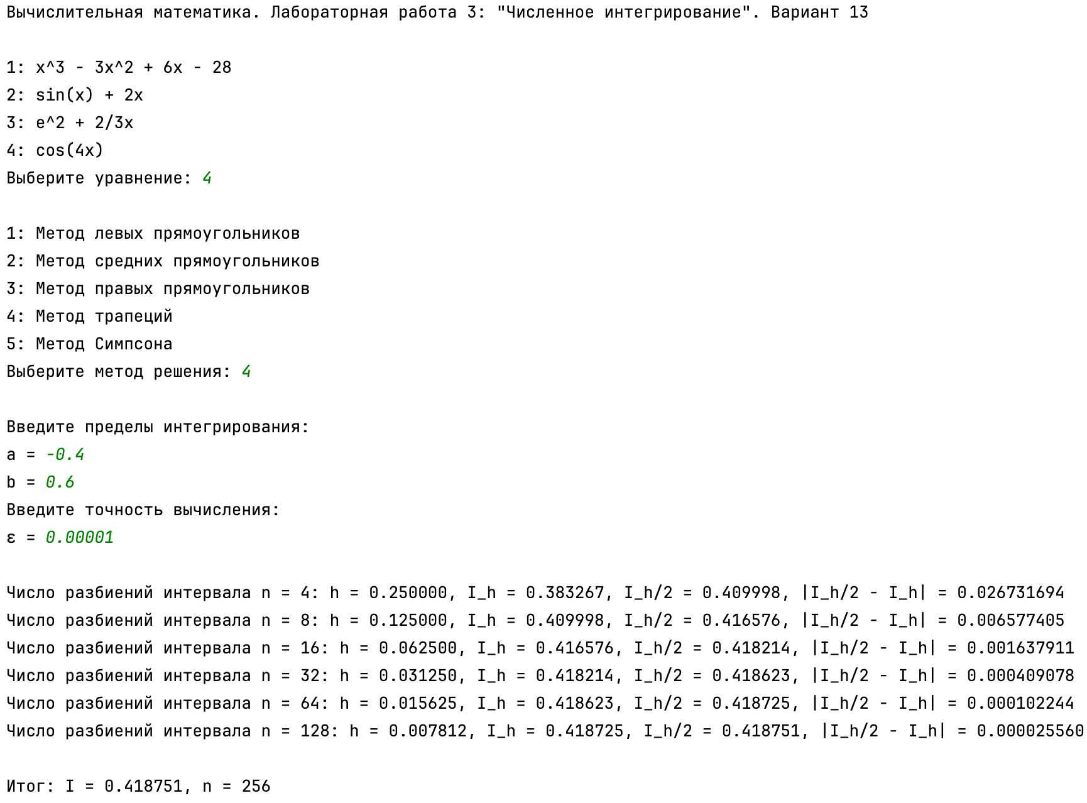

# Выводы

В ходе работы я изучила численные методы интегрирования. Вручную использовала формулы Ньютона-Котеса, средних прямоугольников, трапеции. На Python программно реализовала метод прямоугольников (в 3-х модификациях: левых, средних и правых), метод трапеций и Симпсона.

Результаты показали, что методы эффективны при правильном выборе числа разбиений интервала интегрирования.